浙江省医药卫生科技项目验收说明
（含延期、终止）

1、验收流程
项目负责人在系统(http://kj.zjwst.gov.cn)中提交验收申请（路径：过程管理→个人中标项目列表→在研项目列表→申请验收）
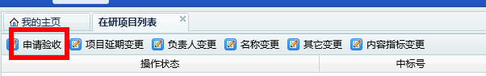
→单位审核（学院）→主管部门审核（学校）→省科教中心形式审核→省卫健委科教处分管同志审核→省卫健委科教处领导审核（均为在线审核）
（注意：状态为待验收，卫健委才审核好，才可以打印验收材料，如果状态为待验收审查状态，表示还没审核好）

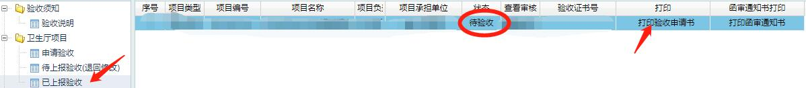
→项目负责人将胶装的《验收材料》（其中经费决算表应加盖财务章）和函审表送专家函审。专家组组长除了填写函审表之外，还需要填写验收组长意见并签名；因此先送其他4位专家函审，意见返回后再汇总4位专家意见一并送组长函审（注意组长除了写自己的意见之外，还要汇总5个意见后写综合的组长意见，所以组长要写2份意见）
（关于经费决算表加盖财务章的说明：由于附属医院的医药卫生科技计划项目经费直接下达到医院，经费决算表应加盖医院财务章，校本部项目应加盖学校财务章。校本部立项不资助的项目，经费决算表由科研部盖章后再至计划财务处盖章）
→专家函审意见返回后，项目负责人将5张函审表分别扫描为5个以专家姓名命名的pdf文件，再扫描专家组长意见为图片（jpg格式），组长意见还需要word打字版（要和纸质版一字不差，用于填写系统），打包发送至学校科研部（校本部的项目）或医院科研部（附属医院的项目）。举例如图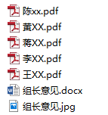
→单位录入验收意见→省卫健委在线确认评价结果→验收结果公示→项目负责人打印验收证书
说明： 2022年3月起，系统可生成加盖卫健委电子公章的验收证书，项目负责人无需再走纸质验收证书盖章流程
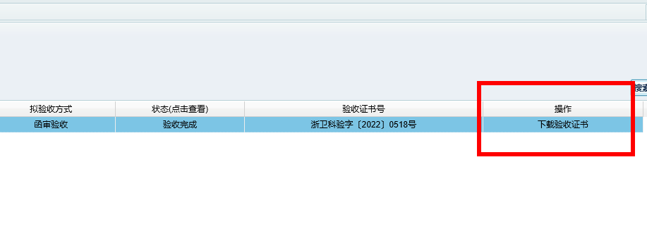
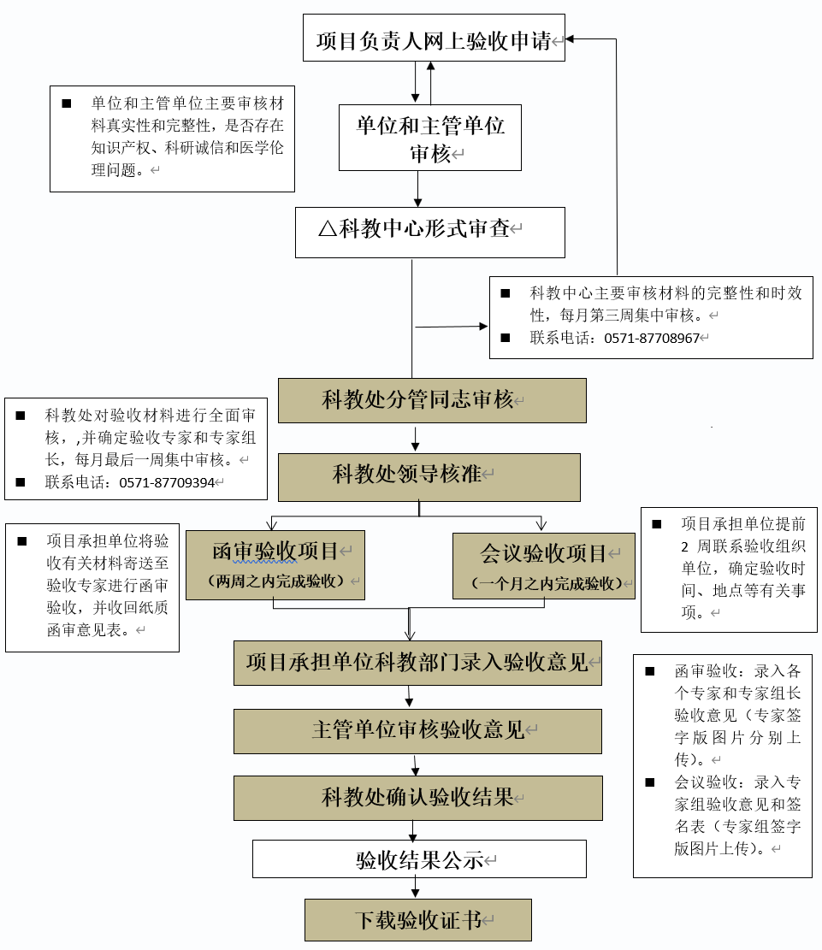

→请准备好所有与该项目相关的材料，并提交学校档案馆743室（廖老师0571-86613155）归档，包括：
1、项目实验数据、记录（原件）；
2、 项目涉及的临床资料（原件）；
3、 项目发表论文（杂志原件）；
4、 项目立项合同书（原件）；
5、 项目验收材料。
6、 验收证书
7、请同时打印1份《归档审核表》并带至档案馆盖章。
→归档审核表交科研部→验收完成

联系电话：
浙江中医药大学科研部：86613536
附属第一医院科研部：87070579
附属第二医院科研部：85267016
附属第三医院科教部：88393504

2、验收方式
项目验收一般采用函审验收和会议验收。
- 会议验收：省部共建项目、省科技厅委托验收项目
- 函审验收：科研基金项目、技术成果项目
3、验收组织单位
- 省卫生健康委：省部共建项目、省科技厅委托项目
- 各主管部门：科研基金项目、技术成果项目
4、验收管理分工
- 省卫生健康委：验收申请终审，组织项目验收，验收结果确认评价
- 省医学科教中心：验收申请形式审查、项目延期审核
- 各主管部门：验收申请初审，组织项目验收
- 项目依托单位：验收申请初审，录入验收结果
5、验收专家选择
由项目负责人和单位从专家库中推荐专家，各主管部门审核，省卫生健康委确定验收专家和专家组长，验收专家组成有如下要求：
1）专家人数不少于5人，设组长1名（无说明，默认第一位专家）；
2）以相关领域专家为主；以省级专家和正高职称为主；
3）本省专家必须从项目专家库中选择（如申请人填写的专家不在专家库中无法保存成功），省外专家（高级职称）可自行填写推荐；
4）不能选择自己所在单位的专家；
5）一个单位只能邀请一位专家。
6、课题完成时间
省医药卫生项目实施期限一般为3年，对于研究过程复杂、研究任务较多、成果目标要求较高的项目，不能按时完成任务需延长实施期限的，可在执行期内网上申请提出延期申请，经主管部门同意后，报省科教中心审核。每个项目申请延期一般不超过2次，每次不超过12个月。
（过程管理→个人中标项目列表→在研项目列表→项目延期变更）
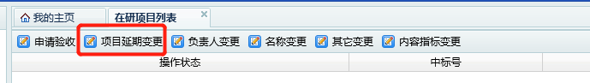

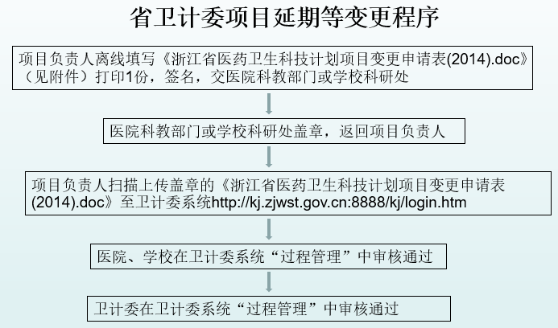
7、验收时间
应在项目实施期满6个月内提出验收申请。在项目到期1年内需完成验收工作。（注意：逾期6个月，系统会限制项目负责人提交验收申请，需办理延期申请或是提交《项目延迟验收说明》经卫健委同意后才能申请验收）
8、验收材料（下述①~⑧请胶装成册，复印件即可）
①项目验收申请表（项目负责人在承诺书处签字）；
②立项文件和项目合同书；
③工作总结（侧重从立项到完成计划的整个工作过程及结果；内容大致为：立项情况、总体方案、实施过程、目标完成情况、研究结果和成果等）；
④技术报告（以反映项目的主要学术、技术内容为主，是评价成果水平的主要依据；内容大致为：研究背景、研究内容、研究方法、技术路线、研究结论、技术关键与创新点、成果推广应用、存在不足等）；
⑤经费使用财务决算报告（财务盖章）；
⑥酌情提供实验动物和动物实验、医学伦理、生物安全等证明；
⑦论文、专著、专利、奖励、经济效益等证明材料；
⑧进一步推广应用或转化的内容和建议（需要时）
⑨验收意见表（空白一份、模板一份），不要胶装进去；
9、验收申请的常见问题
1）经费开支不符合要求（如忘填支出、支出比预算大导致结余出现负数等情况）
2）验收组织事项选择不正确
3）合同未在系统中完成备案
4）研究论文不标注、不相关，发表的论文资料未上传到附件
5）项目组人员信息填写不完整
6）定量考核指标或主要定性指标未完成
7）内容未填写完整，如未填写自评价意见
10、验收意见格式
由省卫生健康委统一模板，如下：
浙江省医药卫生科技计划项目会议验收意见模板
验收意见：
202 年 月 日，组织专家对浙江中医药大学大学承担的浙江省医药卫生科技计划项目“ ” （项目编号： ）进行会议验收。验收专家经听取项目组汇报项目研究工作，提问答辩，并查阅相关资料后，形成验收意见如下：
1、该项目提供资料是否齐全、规范，是否符合验收要求。
2、对项目主要研究内容、研究方法和研究结果进行概述；
3、对项目的研究结论、创新性和实效性进行评价；
4、评价项目完成情况是否达到合同的考核指标；
5、该项目总经费万，其中省拨款万，市县配套___万，单位配套万，经费经财务部门审计使用是否合理。
6、提出项目研究存在的不足和下一步建议；

验收专家组认为该项目_________了合同规定的主要研究内容和主要技术指标，同意通过验收。
□未完成 □基本完成 □大部分完成 □全部完成

验收组组长（签字）：

总体  评价 | 1、项目完成情况： □100% □80-100% □60-80% □60%以下  2、项目评分：__________分；（满分100分，优秀90分以上，良好80-90分以上，合格60-80分，不合格60分以下）。

浙江省医药卫生科技计划项目函审验收意见模板

验收意见（模板）：

202 年 月 日，组织专家对浙江中医药大学承担的浙江省医药卫生科技计划项目“ ” （项目编号： ）进行通讯验收。现形成验收意见如下：
1、该项目提供资料是否齐全、规范，是否符合验收要求。
2、对项目主要研究内容、研究方法和研究结果进行概述；
3、对项目的研究结论、创新性和实效性进行评价；
4、评价项目完成情况是否达到合同的考核指标；
5、该项目总经费 万，其中省拨款 万，市县配套___万，单位配套万，经费经财务部门审计使用是否合理。
6、提出项目研究存在的不足和下一步建议；

验收专家组认为该项目_________了合同规定的主要研究内容和主要技术指标，同意通过验收。
□未完成 □基本完成 □大部分完成 □全部完成

（纸面不敷，可另加页）
总体  评价 | 1、项目完成情况： □100% □80-100% □60-80% □60%以下  2、项目评分：__________分；（满分100分，优秀90分以上，良好80-90分以上，合格60-80分，不合格60分以下）。
验收人  签 名 |  | 专 业  技 术 |  | 盖 章  所在单位
职 务  职 称 |  | 日 期

验收组长意见（模板）：

202 年 月 日，组织专家对浙江中医药大学承担的浙江省医药卫生科技计划项目“ ” （项目编号： ）进行通讯验收。验收专家组由XXX、XXX、XXX、XXX和XXX五位专家组成。现综合五位专家的验收意见，形成验收意见如下：
1、该项目提供资料是否齐全、规范，是否符合验收要求。
2、对项目主要研究内容、研究方法和研究结果进行概述；
3、对项目的研究结论、创新性和实效性进行评价；
4、评价项目完成情况是否达到合同的考核指标；
5、该项目总经费 万，其中省拨款 万，市县配套___万，单位配套万，经费经财务部门审计使用是否合理。
6、提出项目研究存在的不足和下一步建议；

验收专家组认为该项目_________了合同规定的主要研究内容和主要技术指标，同意通过验收。
□未完成 □基本完成 □大部分完成 □全部完成

验收组组长（签字）

（纸面不敷，可另加页）
总体  评价 | 1、项目完成情况： □100% □80-100% □60-80% □60%以下  2、项目评分：__________分；（满分100分，优秀90分以上，良好80-90分以上，合格60-80分，不合格60分以下）。

浙江省医药卫生科技计划项目经费决算表

项目负责人： 项目编号： 财务经费卡号：

项目名称：

单位：元
省卫生厅拨款（元）：
经费支出科目 | 财政经费预算 | 财政经费支出 | 财政经费余额
1、设备费
2、材料费
3、测试化验加工费
4、燃料动力费
5、差旅费
6、会议费
7、合作、协作研究与交流费
8、出版/文献/信息传播/知识产权事务费
9、劳务费
10、专家咨询费
11、管理费
12、其他
合计

项目负责人（签名） 财务部门（盖章）

年 月 日

浙江省医药卫生科技计划项目经费决算表
（立项不资助项目可参考此表）

项目负责人：

项目编号：

项目名称：

单位：元
配套经费（元）：
经费支出科目 | 配套经费预算 | 配套经费支出 | 配套经费余额
1、设备费
2、材料费
3、测试化验加工费
4、燃料动力费
5、差旅费
6、会议费
7、合作、协作研究与交流费
8、出版/文献/信息传播/知识产权事务费
9、劳务费
10、专家咨询费
11、管理费
12、其他
合计

项目负责人（签名）

年 月 日

浙 江 中 医 药 大 学
科研项目文件材料归档审核表
项目名称
项目来源 |  | 省医药卫生科技计划 | 项目编号
项目负责人 |  |  | 完成部门 | XX学院
研究时间 |  | 自 年 月至 年 月 | 协作单位
归档日期 |  |  | 归 档 人
实验动物条件证明 | 该项目在 完成。  （盖章）  年 月 日
档  案  室  审  核  意  见 | （请根据各自课题的实际情况填写以下归档材料目录，可以手写）  - 项目实验数据、记录（原件）  - 项目涉及的临床资料（原件）  - 项目发表论文（杂志原件）  - 项目立项合同书（原件）  - 项目验收材料  - 验收证书  （盖章）  年 月 日
注：1. 申请科研项目验收/结题前，填写此表，打印1份后至档案馆（行政楼743室）盖章。
2. 填写此表时，可以打印，如果手写须用碳素墨水，认真填写，字迹工整。
3. 归档的科研材料须是原始材料。
4. 涉及实验动物的科研项目，需进行实验动物条件证明盖章；未涉及实验动物的科研项目，请注明“未涉及实验动物”。
浙江省医药卫生科技计划项目变更申请表

项目名称
计划编号
承担单位名称
项目起止年月 |  | 从 年 月至 年 月
变更类型  （选择打√） |  | 1.研究期限 2.负责人 3.承担单位 4.项目组成员 5.研究指标 6.研究内容 7.其它
变更内容和
主要原因
课题负责人及主要成员签名
单位审查意见（如涉及承担单位变更，一并盖章）：

经审查，以上情况属实，同意变更。

单位（盖章）
年 月 日

此表打印1份

省医药卫生科技项目终止实施申请书
项目名称
项目编号 |  | 项目负责人
项目实施终止的原因、理由及处理意见（包括项目完成及经费使用情况、经费处置意见，内容较多时可附页）：

项目负责人签字：

依托单位（公章）：
年 月 日
依托单位财务部门意见（需出具项目经费支出清单）：

依托单位财务部门（签章）： 年 月 日
主管单位意见：

主管单位意见（签章）：
年 月 日
注：一式3份，盖章后由项目负责人在网上扫描上传并点击上报

项目结题申请说明：
卫健委医药卫生科技计划区分验收结果区分验收和结题，如因项目书任务虽已完成但年限已久等原因申请结题，结题申请在系统中也应通过验收模块提交，验收结果为结题。系统中的结题模块实际不开放。

